**Descrição do caso de uso UC08 - Consultar Agenda de Vencimentos**

1. Visão Geral e Objetivos:  
   Este caso de uso tem como objetivo principal permitir ao cliente consultar a sua lista de obrigações no mês corrente.
2. Atores Envolvidos:  
   Cliente.
3. Pré-Condição:  
   Ter efetuado *login* no sistema conforme UC05 Fazer Login.
4. Pós-Condição:  
   Agenda de Vencimentos disponível para visualização.
5. Fluxo de Eventos
   1. Fluxo Básico
      1. Usuário seleciona opção para Consultar Vencimentos;
      2. Sistema exibe, em formato de tabela, somente boletos a vencer, na seguinte ordem: nome do tributo (boleto), data de vencimento e opção de download, conforme Interface I01.
      3. Caso de uso encerrado.
6. Detalhamento das interfaces com o usuário (**relacionado ao UC08 – Consultar Agenda de Vencimentos**)
   1. Interface I01 – Visualização da Agenda de Vencimentos  
        
      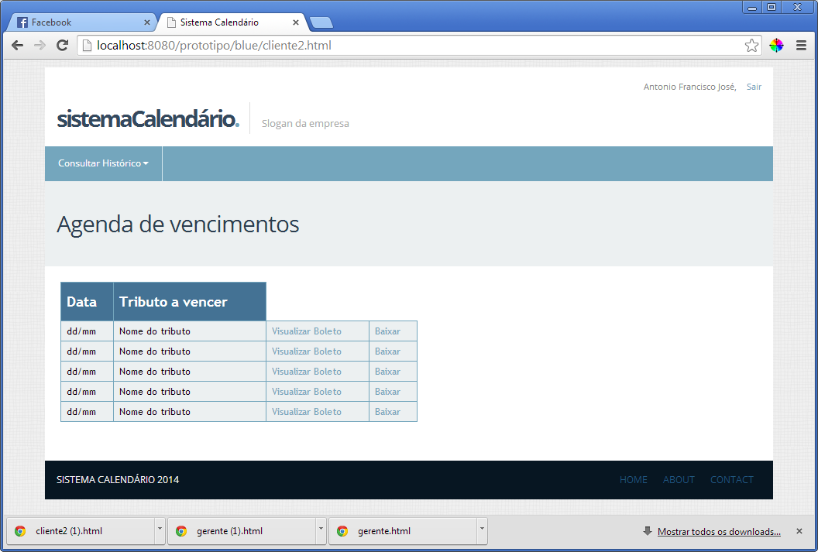  
        
        
        
        
        
        
      6.1.1. Campos

|  |  |  |  |
| --- | --- | --- | --- |
| N° | Nome | Descrição | Tipo |
| 1 | Tributos a vencer | Neste campo constam os nomes dos tributos a vencer. Ex.: ISS, DARF, FGTS. | String |
| 2 | Data de Vencimento | Data de vencimento do tributo | Data |
| 3 | Visualizar boleto | Este campo é um link que para o cliente possa fazer o download do boleto | String |
| 4 | Baixar | Este campo é um link para o cliente efetuar o download do boleto (chamando o UC09 – Baixar Boleto). | String |
| 5 | Consultar histórico | Consultar histórico é um campo dropdown que contém as opções de consultar o histórico dos boletos anteriores. A consulta poderá ser feita por data ou pelo nome do tributo. | String |
| 6 | Nome do cliente | O nome do cliente que está logado no sistema | String |
| 7 | Sair | Este campo efetua o *logoff* do sistema | String |

* 1. Interface I02 – Visualização do Histórico de Boletos

